**Мастер-класс для педагогов**

«Народные промыслы. Техника пейп-арт»

Автор: Хаустова Татьяна Николаевна

**Цель**: Знакомить педагогов с различными нетрадиционными техниками изодеятельности для изготовления поделок и рисунков в духе русского народного творчества.

**Задачи:**

* показать педагогам многообразие способов изготовления русских народных игрушек;
* познакомить с техникой «Пейп-арт», учить «расписывать» тарелку с помощью бумажных жгутиков в стиле Гжель;
* совершенствовать навыки обратной пластилинографии, учить лепить элементы Хохломской росписи;
* повышение профессионального уровня педагогов;
* формирование положительного эмоционального фона, психологический отдых.

**Оборудование:**

***Технические средства:*** Ноутбук, проектор, документ-камера.

***Материалы и инструменты***: Доски для лепки, пластилин, пластиковые круги, маркеры, белые бумажные тарелки, салфетки синие и голубые, тряпочки, кисточки, клей, простые карандаши, лотки с водой, пайетки, бисер, полубусины.

**Ход мастер-класса:**

1. Показ презентации с различными видами поделок в разных народных промыслах.

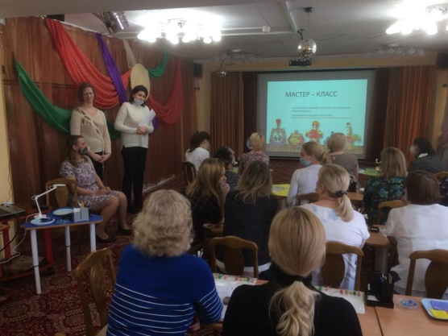 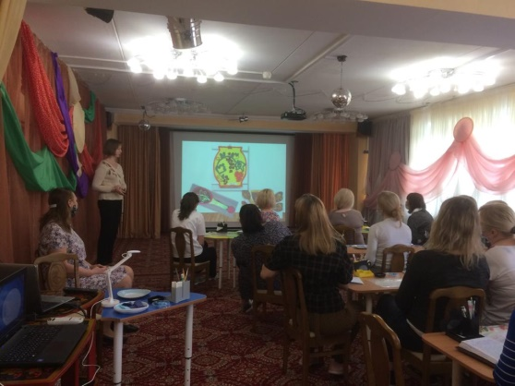

1. Знакомство с техникой «Пейп-арт» (рассказ, слайды презентации).
2. «Роспись» бумажной тарелки в стиле Гжель

1)нанесение контурного рисунка;

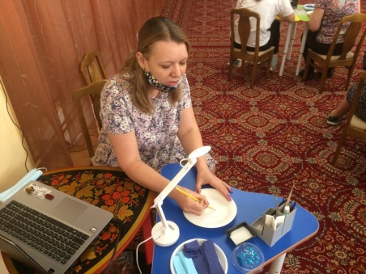 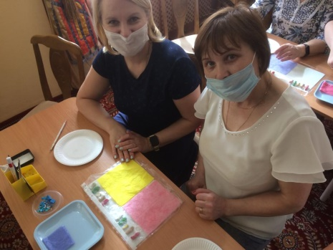

2) изготовление бумажных жгутиков и наклеивание их на рисунок

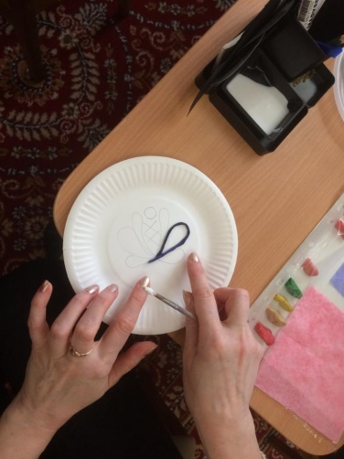 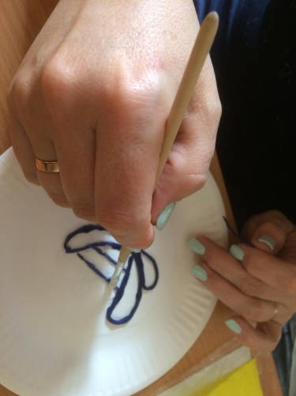

3) Украшение тарелки пайетками, бисером и полубусинами.

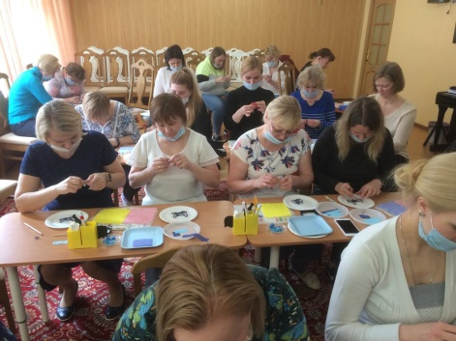

1. **Обратная пластилинография. Хохломская роспись.**
2. Изготовление деталей и выкладывание рисунка на пластиковую прозрачную основу.

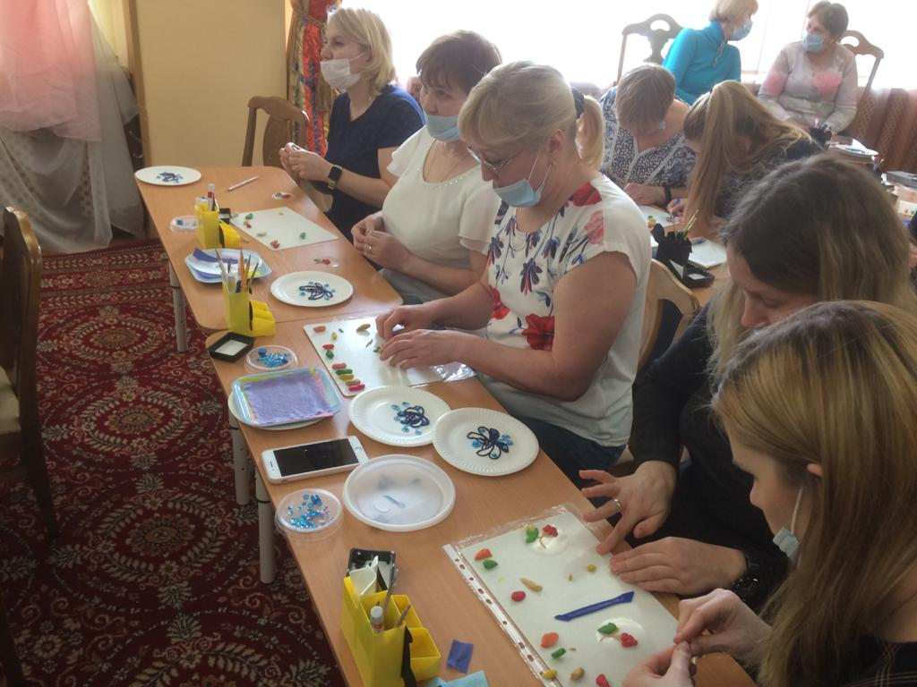 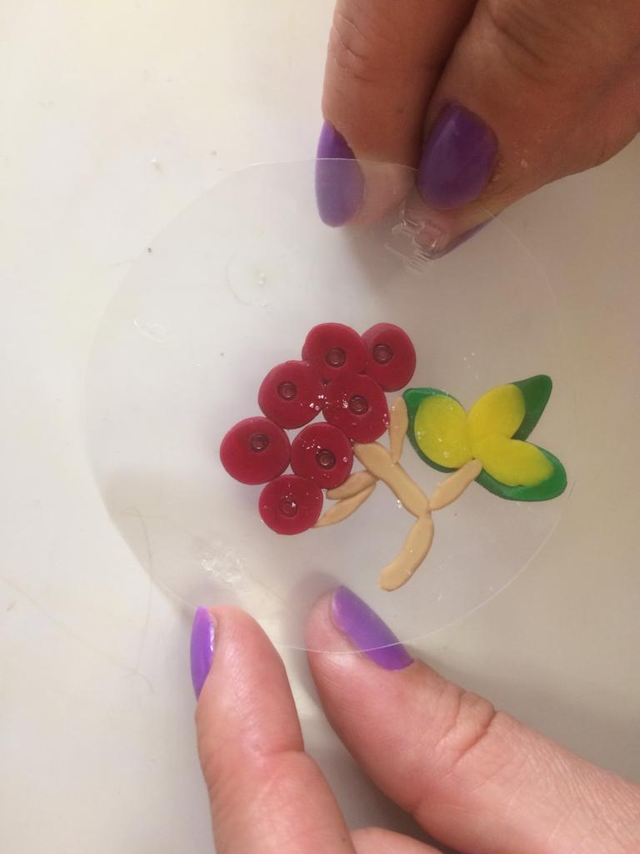

1. Прикрепление рисунка на силуэт игрушки

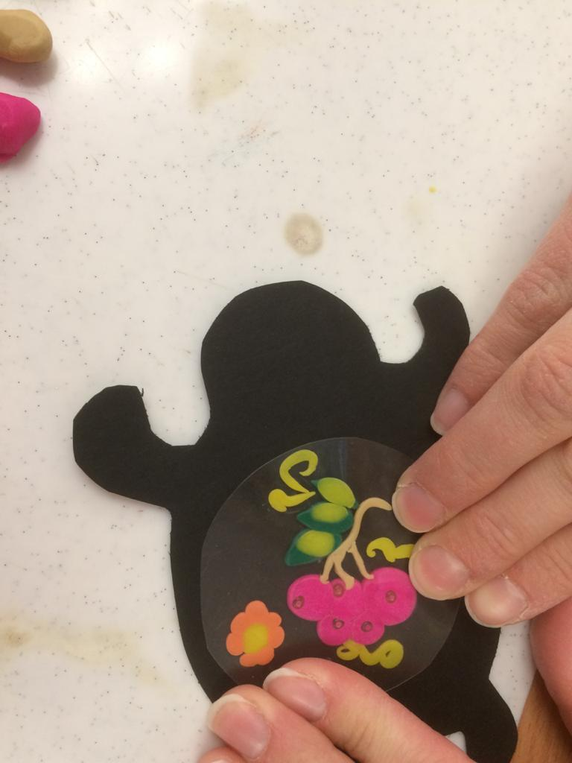

1. Дополнение изображения мелкими деталями

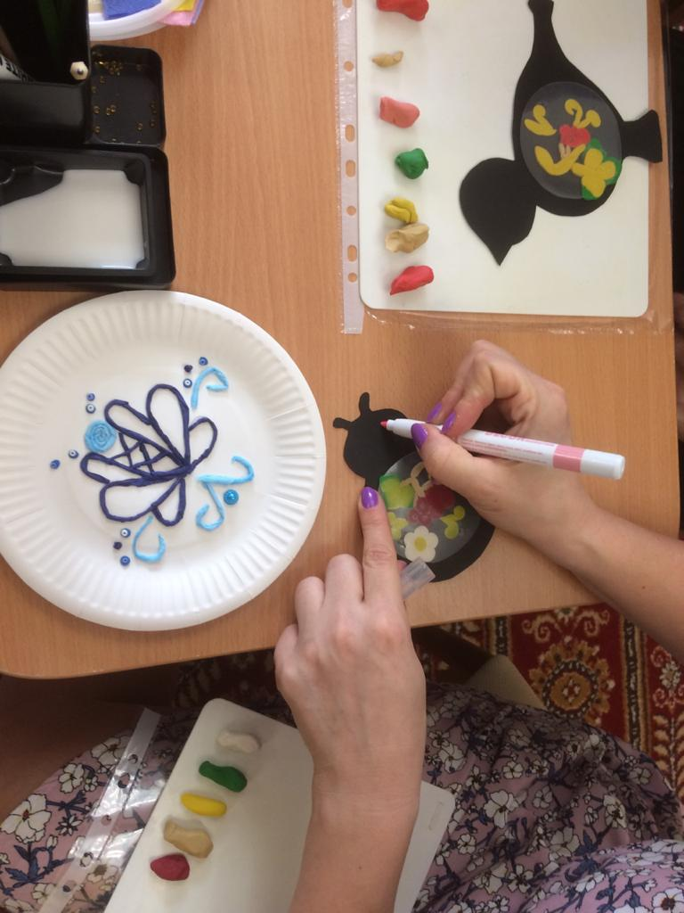

Результат

